104年度「障礙密碼 真人圖書館」多元合作與推廣
分區說明會

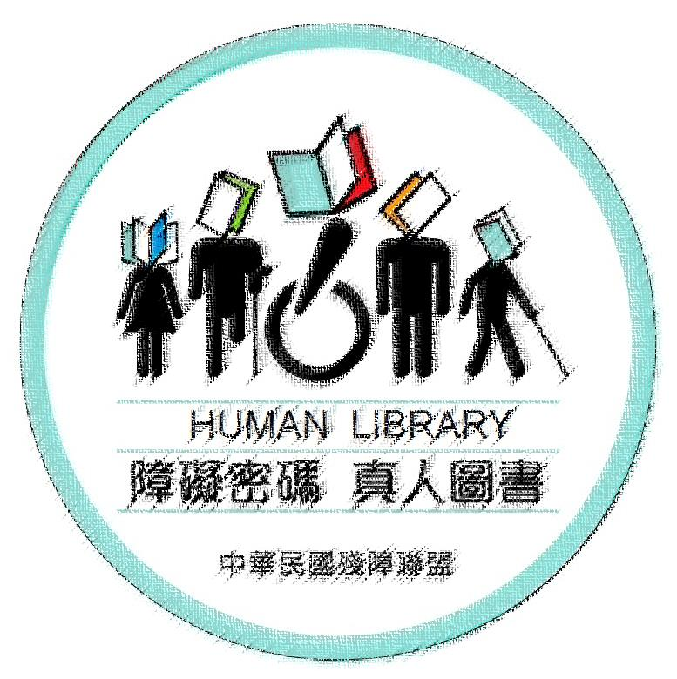
真人圖書是一種創新的閱讀模式
如果您還沒趕上這波潮流，那絕不能錯過

殘障聯盟於103年正式展開「障礙密碼 真人圖書館」籌備與建置，打破傳統圖書館的借書方式，讓民眾在沒有壓力環境下“借閱”一個人的經歷，透過面對面對話與互動，打開心靈、平等對話、翻轉偏見。為了跟大家一起了解真人圖書的精神與價值，以及如何藉由真人圖書模式，改變社會對身心障礙者的偏見與刻板印象，故本聯盟預定舉辦三場分區說明會，每場將搭配真人圖書借閱活動，敬邀各團體/機關報名參加，來現場聽我們說真人圖書，一起體驗真人圖書的閱讀樂趣。

主辦：中華民國殘障聯盟
協辦：國立臺灣師範大學特殊教育中心、臺南市立圖書館、臺南市東區區公所、
臺南市東區裕文圖書館
一、各場次時間地點
場次 | 時間 | 地點
中區 | 104年04月29日(三) 13:30~17:00 | 地點：台中文創園區 雅堂館D館  地址：台中市南區復興路三段362號
南區 | 104年05月08日(五) 13:30~17:00 | 地點：臺南市東區裕文圖書館 2樓多功能教室  地址：臺南市東區裕信路237號
北區  變更 | 104年05月04日(一) 13:30~17:00 | 地點：國立臺灣師範大學特殊教育中心 博愛樓3樓 328室 地址：台北市中山區南京西路9號6樓

二、時間/流程
議程時間 | 內容說明
13:30~14:00 | 報到
14:00~14:30 | 【真人圖書的核心理念是甚麼?】  是賺人熱淚、是激勵人心、還是消弭偏見
14:30~15:00 | 「障礙密碼 真人圖書」緣起與目標  Why→目標 Who→目標群眾 Where→群眾在哪裡? What→內容
15:00~15:10 | 休息
15:10~16:10 | 『開卷有益 借閱偏見』體驗真人圖書借閱活動
16:10~17:00 | 真人圖書合作模式 / Q&A / 歡迎夥伴共同推動
17:00 | 散會

104年度「障礙密碼 真人圖書館」多元合作與推廣
分區說明會 報名表
機關團體名稱
姓名 |  |  | 職稱
身分 | □ 非身心障礙者 □ 身心障礙者
電話 |  |  | 傳真
聯絡地址
E-Mail
參加場次 | □4/29(三)  中區場次 | □5/8(五)  南區場次 |  |  | □5/4(一)  北區場次
備註：活動期間提供身心障礙者支持服務，如有需協助或提醒主辦單位注意之處，請填寫以下項目，謝謝！
1. 手語翻譯 2. 聽打服務 3. 講義資料字體放大 4.輪椅座位
4. 人力支持 (僅提供上課時段，請描述需求情況)

各場報名表請填寫完後e-mail至debbie@enable.org.tw，謝謝！

主辦單位：社團法人中華民國殘障聯盟
聯絡人：林恩淇
聯絡電話/02-25110836分機25
電子信箱：debbie@enable.org.tw

若有任何問題，歡迎來電洽詢
～敬邀各界踴躍參加聆聽～

各場次 交通/地理位置
【中區場次 】
地點：台中文創園區 雅堂館D館 台中市南區復興路三段362
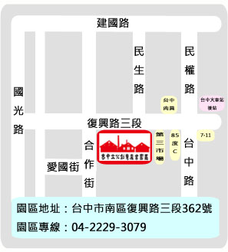
由台中火車站(後站)，步行約12分鐘抵達台中文化創意產業園區。

【南區場次】
地點：南市裕文圖書館二樓多功能教室 臺南市東區裕信路237號
搭乘6號公車至裕聖公園站下車，步行約5-10分鐘，車程約15-20分鐘。

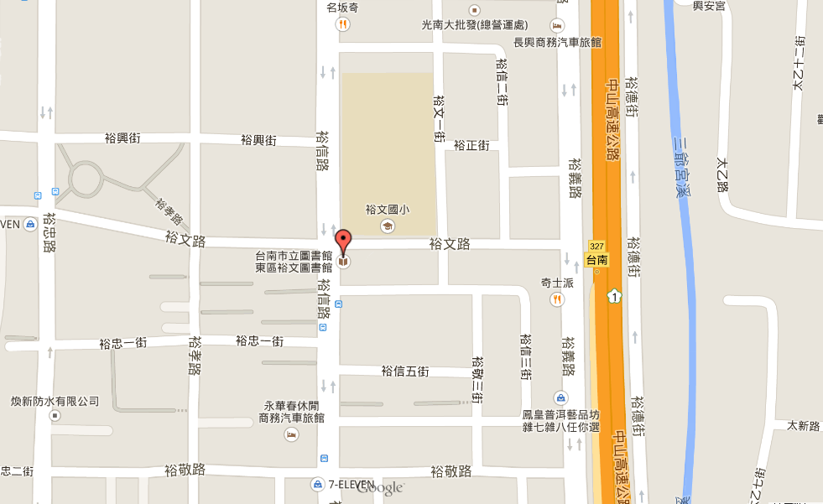
在較大的地圖上查看裕文圖書館http://goo.gl/dtNhHW

【北區場次】原地點殘盟辦公室改至國立臺灣師範大學特殊教育中心
地點：國立臺灣 師範大學特殊教育中心 博愛樓3樓 328室
地址：106臺北市大安區和平東路1段129號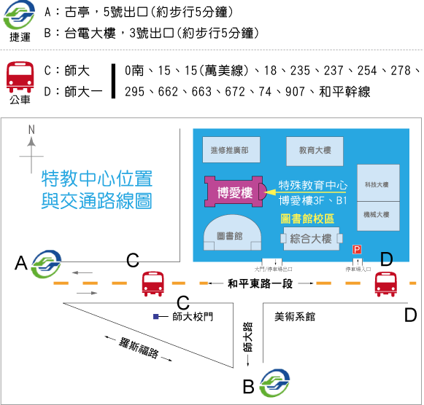
http://web.spc.ntnu.edu.tw/introduction/super_pages.php?ID=environment1&Sn=26

